АССОЦИАЦИЯ САМОРЕГУЛИРУЕМАЯ ОРГАНИЗАЦИЯ
МЕЖРЕГИОНАЛЬНОЕ ОТРАСЛЕВОЕ ОБЪЕДИНЕНИЕ РАБОТОДАТЕЛЕЙ
«ГИЛЬДИЯ СТРОИТЕЛЕЙ СЕВЕРО-КАВКАЗСКОГО ФЕДЕРАЛЬНОГО ОКРУГА» (АССОЦИАЦИЯ СРО МООР «ГС СКФО»)
УТВЕРЖДЕНО
Решением Общего собрания членов Ассоциации СРО МООР
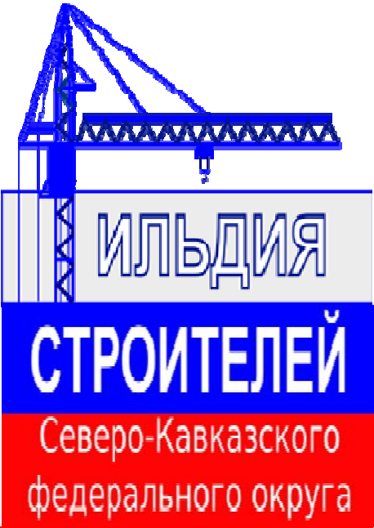
«Гильдия строителей СКФО» Протокол № 29 от 18.04.2024 г.

Приоритетные направления деятельности Ассоциации «Гильдия строителей СКФО»

на 2024 – 2025 годы

МАХАЧКАЛА – 2024

ОСНОВНАЯ ЦЕЛЬ И ПРЕДМЕТ ДЕЯТЕЛЬНОСТИ АССОЦИАЦИИ СРО МООР "ГИЛЬДИЯ СТРОИТЕЛЕЙ СКФО"

Предупреждение причинения вреда жизни или здоровью физических лиц, имуществу физических или юридических лиц, государственному или муниципальному имуществу, окружающей среде, жизни или здоровью животных и растений, объектам культурного наследия (в том числе памятникам истории и культуры) народов Российской Федерации, вследствие недостатков работ, которые выполняются членами Ассоциации
Разработка и утверждение документов Ассоциации, предусмотренных Градостроительным кодексом Российской Федерации, а также контроль за соблюдением членами Ассоциации требований этих документов.
Содействие повышению безопасности и качества строительства, реконструкции, капитального ремонта, сноса объектов капитального строительства.
Обеспечение исполнения членами Ассоциации обязательств по договорам строительного подряда, договорам подряда на осуществления сноса, заключенным с использованием конкурентных способов определения исполнителей в соответствии с законодательством Российской Федерации.

Цели деятельности Ассоциации
СРО МООР «Гильдия строителей СКФО»

№ 1

Защита интересов членов Ассоциации и потребителей строительной продукции
№ 2
Представление интересов Ассоциации, профессионального строительного сообщества в органах государственной власти, органах местного самоуправления, региональных операторах
- фондах капитального ремонта МКД
№ 3

Содействие повышению безопасности и качества строительства объектов капитального строительства
№ 4
Содействие повышению эффективности саморегулирова ния в строительстве

Цель № 1. Защита интересов членов Ассоциации и потребителей строительной продукции

  - Оказание методической помощи и юридической поддержки членам Ассоциации по вопросам деятельности в области строительства и саморегулирования
1.5. Контроль за соблюдением членами Ассоциации требований стандартов и правил саморегулирования. Организация архивного хранения дел членов СРО

  - Мониторинг качества применяемых строительных ресурсов. Развитие Системы качества строительных ресурсов методами лабораторного контроля

1.6. Рассмотрение обращений, ходатайств, жалоб и иных обращений на действия (бездействие) членов Ассоциации.

  - Внедрение в практику строительства актуальных нормативных технических документов, системы качества и оценки соответствия выполняемых строительных работ

1.7. Мониторинг закупок в сфере строительства, в том числе на предмет соблюдения заказчиками и подрядчиками обязательных требований к участникам закупок

  - Мониторинг судебной практики и разработка рекомендаций для членов Ассоциации по соблюдению законодательства РФ в области строительства и саморегулирования
  - Общественный контроль в сфере госзакупок строительной продукции. Взаимодействие с УФАС по РД, Комитетом по госзакупкам РД и другими органами в целях защиты интересов членов СРО

2.6. Участие в работе Комитетов НОСТРОЙ по вопросам технического нормирования и регулирования строительной отрасли, цифровой трансформации в строительстве

Цель № 2. Представление интересов Ассоциации, профессионального строительного сообщества в органах государственной власти, органах местного самоуправления, у регионального оператора - фонда капитального ремонта МКД

2.1. Взаимодействие с органами государственной власти
РД по вопросам градостроительной деятельности и саморегулирования в области строительства

2.2. Мониторинг и формирование предложений по вопросам инвестиционно-строительного цикла, а также градостроительной деятельности, государственных закупок в сфере строительства (№ 44-ФЗ, 223-ФЗ, 615 ПП РФ) и саморегулирования в области строительства, в т.ч. расширения прав саморегулируемых организаций

2.4. Мониторинг строительных ресурсов и участие в работе по совершенствованию системы ценообразования и сметного нормирования в сфере строительства
2.7. Содействие внедрению исчерпывающего сводного перечня административных процедур при осуществлении строительства на уровне региона и органов местного самоуправления

2.8. Информационный обмен Ассоциации с гос. заказчиками, региональным оператором-фондом капитального ремонта МКД, органами экспертизы и строительного надзора по применению стандартов на процессы выполнения работ, по исполнению договоров строительного подряда, а также по контролю закупок в сфере строительства.
2.3. Формирование предложений по вопросам реализации национальных программ и проектов в сфере строительства ОКС, в т.ч. строительства жилья и объектов инфраструктуры городской среды

2.9. Участие Ассоциации в совместных проверках Госстройнадзора, Государственной трудовой инспекции и муниципального контроля

2.5. Участие в работе (членство) Общественных советов Минстроя, Минтруда, Минобразования, УФАС, Советов, Комитетов, комиссий и рабочих групп при Главе и Правительстве РД
2.10. Заключение соглашений с ОИВ и ОМСУ РД
по вопросам взаимодействия в области саморегулирования в строительстве

Цель № 3. Содействие повышению безопасности и качества строительства объектов капитального строительства

  - Организация подготовки квалифицированных кадров для нужд организаций - членов Ассоциации

  - Проведение мониторинга кадрового потенциала членов Ассоциации. Содействие ВУЗам и ОО СПО РД по улучшению качества подготовки специалистов и рабочих строительных профессий, а также в трудоустройстве выпускников..
  - Участие в формировании Национального реестра специалистов в области строительства в качестве оператора НОСТРОЙ

  - Содействие повышению производительности труда в строительстве, повышению культуры производства строительных работ и дисциплины труда.

  - Своевременное повышение и подтверждение квалификации специалистов и рабочих организаций
- членов СРО в Центрах оценки квалификации.

  - Разработка и реализация мероприятий по снижению и профилактике производственного травматизма. Повышение безопасности труда при производстве строительных работ.

  - Осуществление контроля за качеством применяемых строительных материалов, изделий и конструкций на объектах капитального строительства.

  - Методическое обеспечение процедур внедрения требований стандартов на процессы выполнения работ, системы управления охраной труда (СУОТ) и системы «Электронный инспектор по охране труда» в строительных организациях.

3.9 Организация проведения независимой оценки квалификации специалистов организаций для включения в НРС.
3.10. Популяризация строительных профессий, включая проведение конкурсов профессионального мастерства «Строймастер», тематических конференций и других мероприятий.

Цель № 4. Содействие повышению эффективности саморегулирования в строительстве

4.1. Мониторинг соблюдения членами СРО обязательных требований законодательства РФ. Совершенствование механизмов взаимодействия и взаимной ответственности Ассоциации и её членов.
4.2. Ведение реестра членов СРО в составе реестра НОСТРОЙ и формирование реестра специалистов НРС в области строительства.

4.7. Взаимодействие с Управлением ФС РТН по РД и Управлением Госстройнадзора Минстроя РД по противодействию незаконной деятельности членов Ассоциации
4.6. Реализация мероприятий по цифровой трансформации строительной отрасли на основе технологий информационного моделирования (ТИМ) в строительстве.

4.8. Взаимодействие в области саморегулирования в строительстве и обмен опытом между крупными и региональными СРО в строительстве

4.9. Проведение предупредительных мероприятий по отношению к членам СРО, нарушающим требования законодательства РФ в сфере строительства

4.3. Развитие электронных сервисов, направленных на совершенствование деятельности Ассоциации и его членов.

4.4. Обеспечение информационной открытости деятельности Ассоциации и его членов, публикация информации о деятельности Ассоциации и его членов на официальном сайте Ассоциации и СМИ

4.5. Ведение реестра заключенных договоров подряда (контрактов), а также мониторинг исполнения членами Ассоциации своих договорных обязательств.

4.10. Противодействие коррупции в строительстве, в том числе в сфере государственных закупок. Актуализация механизмов имущественной ответственности СРО и её членов

